Verkeersbesluit voor het vaststellen van een parkeergelegenheid voor het opladen van elektrische auto's aan Jacobushoek te Nuenen
Burgemeester en wethouders van de gemeente Nuenen,
Bevoegdheid
Op grond van artikel 18, lid 1 van de Wegenverkeerswet 1994 (hierna: Wvw 1994) is het dagelijks bestuur van de gemeente Nuenen bevoegd dit verkeersbesluit te nemen. Het college van burgemeester en wethouders heeft bij besluit van 14 juli 2021 voor het nemen van verkeersbesluiten (tijdelijke en definitieve) op basis van de Wegenverkeerswet 1994 mandaat verleend aan de medewerker ontwikkeling III.
Vereiste van het besluit
Gelet op:
- artikel 15 lid 1 van de Wvw 1994, op grond waarvan de plaatsing of verwijdering van de in artikel 12 van het Besluit Administratieve Bepalingen inzake het Wegverkeer (hierna: BABW) opgenomen verkeerstekens, evenals voor onderborden voor zover daardoor een gebod of verbod ontstaat of wordt gewijzigd, krachtens een verkeersbesluit geschiedt;
- artikel 12 BABW, op grond het plaatsen of verwijderen van de in dit artikel genoemde verkeerstekens krachtens een verkeersbesluit geschiedt;
- artikel 14 BABW, op grond waarvan de plaatsing van onderborden, zoals bedoeld in artikel 8, lid 2 en lid 3 van het BABW, in het betrokken verkeersbesluit tot uitdrukking gebracht;
- artikel 24 BABW, op grond waarvan verkeersbesluiten worden genomen na overleg met de korpschef van politie of diens gemandateerde.
Overwegingen ten aanzien van het besluit
Overwegende dat:
- een bewoner uit Jacobushoek, (hierna: aanvrager), te Nuenen in het bezit is van een elektrische auto;
- aanvrager verzocht heeft een openbaar oplaadpunt voor elektrische auto’s aan te leggen in de omgeving van zijn woning;
- het aantal elektrische auto’s in Nederland de laatste jaren enorm is toegenomen;
- de Rijksoverheid elektrisch rijden stimuleert door diverse financiële voordelen bij de aanschaf en/of bezit van een elektrisch auto;
- elektrische auto’s een positieve leveren bijdrage aan de verbetering van de luchtkwaliteit doordat zij geen C02 en fijnstof uitstoten;
- elektrische auto's minder geluid produceren en daarmee een positieve bijdrage leveren aan het verbeteren van de leefomgeving;
- de verwachting is dat het aantal elektrische auto's de komende jaren daarom nog verder zal toenemen;
- voor het opladen van elektrische auto’s openbare oplaadpalen noodzakelijk zijn;
- het college van burgemeester en wethouders op 17 juli 2018 beleidsregels voor de aanleg van oplaadinfrastructuur in de gemeente Nuenen heeft vastgesteld;
- de aanvraag getoetst is aan deze beleidsregels;
- aanvrager geen parkeermogelijkheid op eigen terrein heeft;
- binnen 300 meter loopafstand van het woonadres van de aanvrager geen openbare laadpunten aanwezig zijn;
- op basis van de toetsing aanvrager in aanmerking komt voor een openbaar oplaadpunt voor elektrische auto’s;
- de onder ‘besluiten’ genoemde (delen van) wegen in eigendom, beheer en onderhoud zijn bij de gemeente Nuenen;
- het treffen van een verkeersmaatregel een normale maatschappelijke ontwikkeling is waarmee een ieder kan worden geconfronteerd en waarvan de nadelige gevolgen in beginsel voor rekening van betrokkenen behoren te blijven;
- door het plaatsen van een oplaadpaal voor een elektrische auto’s de parkeerdruk in de omgeving van Jacobushoek wordt verhoogd, maar is niet zodanig dat zou moeten worden afgezien van de plaatsing van een oplaadpaal;
- overeenkomstig artikel 24 BABW overleg is gepleegd met de korpschef van politie of diens gemandateerde.
is het daarom gewenst op Jacobushoek te Nuenen een parkeergelegenheid voor het opladen van elektrische voertuigen vast te stellen.
Gelet op artikel 2 Wvw 1994 strekt de in dit besluit genoemde verkeersmaatregel tot:
- het waarborgen van de bruikbaarheid van de weg;
- het voorkomen of beperken van door het verkeer veroorzaakte overlast, hinder of schade alsmede de gevolgen voor het milieu, bedoeld in de Wet milieubeheer;
- het bevorderen van een doelmatig of zuinig energiegebruik.
Besluiten
Op grond van vorenstaande overwegingen besluiten wij om:
In eerste instantie één parkeergelegenheid te reserveren door het onderbord OB504 deels af te plakken;
De 2e parkeergelegenheid voor het opladen van elektrische voertuigen pas te reserveren indien dit nodig blijkt uit het gebruik van de oplaadpaal;
de parkeergelegenheid voor het opladen van elektrische auto’s uit te voeren zoals aangegeven op de bij dit besluit behorende situatietekening;

Nuenen, 29-07-2022

namens burgemeester en wethouders van de gemeente Nuenen c.a.,
R. Toffolo
Beleidsmedewerker Mobiliteit & Verkeer

Bijlagen
- Situatietekening
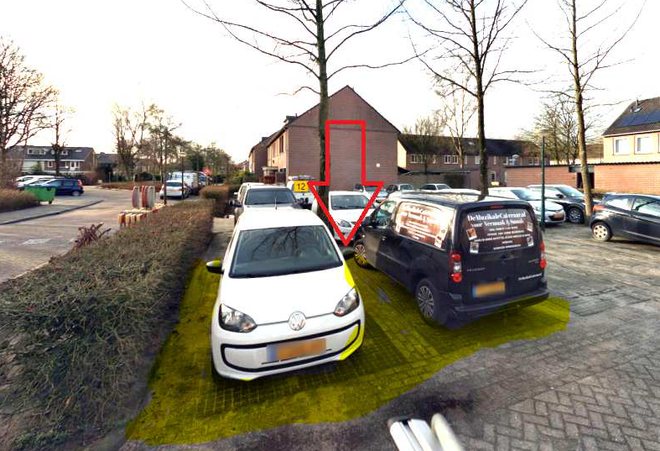
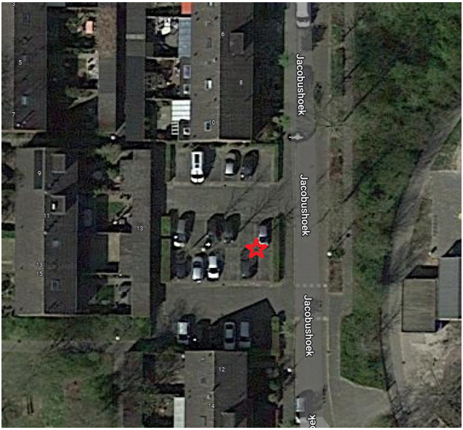
Bezwaar
Bent u het niet eens met dit besluit? Dan kunt u binnen zes weken na de dag van bekendmaking van dit besluit een bezwaar indienen. U doet dat in de vorm van een brief. Deze brief stuurt u naar het college van burgemeester en wethouders, Postbus 10.000, 5670 GA Nuenen.
In het bezwaarschrift moeten de volgende gegevens staan:
- uw naam
- uw adres
- de datum van verzending
- uw handtekening
- een omschrijving van het besluit waartegen u bezwaar maakt
- een uitleg waarom u bezwaar maakt.
Voor de behandeling van het bezwaarschrift hoeft u niet te betalen.
Digitaal indienen bezwaarschrift
U kunt het bezwaarschrift ook digitaal indienen bij het college van burgemeester en wethouders. U kunt dat doen via de website www.nuenen.nl door gebruik te maken van het formulier “Digitale brief met DigiD”. U zoekt op de website in het Digitaal Loket in “alle producten en diensten” onder de letter B naar “bezwaar en beroep”. Op die pagina kunt u onder de knop “voorwaarden” worden doorgeleid naar het bedoelde formulier voor het digitaal indienen van uw bezwaarschrift. Daarvoor moet u wel beschikken over een elektronische handtekening (DigiD).
Wat u kunt doen in spoedeisende gevallen
Als u bezwaar maakt, blijft het besluit geldig. Kunt u aantonen dat het besluit grote gevolgen voor u heeft? Dan kunt u in spoedeisende gevallen de voorzieningenrechter vragen maatregelen te treffen. De voorzieningenrechter kan dan beslissen dat het besluit nog niet mag ingaan. Dit kan alleen als u ook bezwaar heeft gemaakt. Het aanvragen van een voorlopige voorziening is niet gratis. U betaalt hiervoor griffierecht.
Wilt u een voorlopige voorziening aanvragen? Stuurt u dan een brief naar de Voorzieningenrechter van de rechtbank Oost-Brabant, Postbus 90125, 5200 MA ’s-Hertogenbosch.
Het telefoonnummer van de rechtbank is 073 - 6202020.
Digitaal indienen verzoekschrift voorlopige voorziening
U kunt het verzoekschrift ook digitaal indienen bij genoemde rechtbank via http://loket.rechtspraak.nl/bestuursrecht. Daarvoor moet u wel beschikken over een elektronische handtekening (DigiD). Kijk op de genoemde site voor de precieze voorwaarden.
U kunt ook contact opnemen met de rechtbank Oost-Brabant in ’s-Hertogenbosch via het bovengenoemde telefoonnummer.

